МУЛЬТИМЕДИА ТЕХНОЛОГИЯ

Лабораторная работа 7. «Творческое задание»
---------------------
Используя Blender, создать изображение произвольного трехмерного объекта (например, обезьяны, как показано на рисунке). Сохраните работу в файле work.blend.

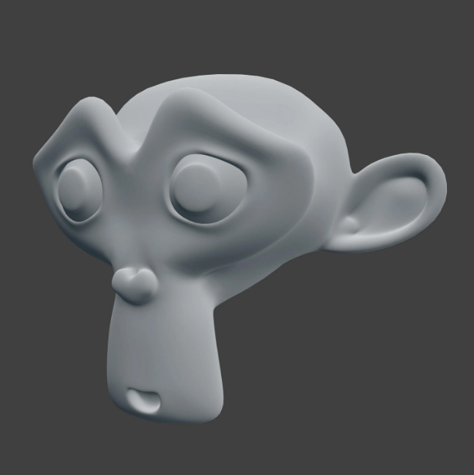

Литература: Прахов А.А. Самоучитель Blender 2.7. СПб.: БХВ-Петербург, 2016.

